 |  | 
ΚΥΠΡΙΑΚΗ ΔΗΜΟΚΡΑΤΙΑ
ΥΠΟΥΡΓΕΙΟ
ΜΕΤΑΦΟΡΩΝ, ΕΠΙΚΟΙΝΩΝΙΩΝ ΚΑΙ ΕΡΓΩΝ

ΑΝΑΚΟΙΝΩΣΗ

Γνωστοποιήσεις συστήματος RAPEX – εβδομάδα 37 (11/09/2017—17/09/2017)

Επικίνδυνος Ηλεκτρολογικός Εξοπλισμός

Το Τμήμα Ηλεκτρομηχανολογικών Υπηρεσιών πληροφορεί το καταναλωτικό κοινό ότι, σύμφωνα με πληροφορίες που έχουν κοινοποιηθεί μέσω του ευρωπαϊκού συστήματος έγκαιρης προειδοποίησης για τα καταναλωτικά προϊόντα πλην τροφίμων (RAPEX), έχουν κυκλοφορήσει στην αγορά της Ένωσης τα πιο κάτω ηλεκτρολογικά προϊόντα, τα οποία εμπερικλείουν ουσιαστικούς και σοβαρούς κινδύνους ασφάλειας:

Περιγραφή προϊόντων

 | Κατηγορία: Ηλεκτρικές συσκευές  Προϊόν: Προσαρμογέας  Εμπορική επωνυμία: Destination Travel  Τύπος/αριθμός μοντέλου: SKU 01086324  Batch number / Barcode: 5020420003080  Χώρα προέλευσης: Κίνα  Κοινοποιούσα χώρα: Ηνωμένο Βασίλειο  Κίνδυνος: Ηλεκτροπληξία και φωτιά  Ιστοσελίδα ανάκλησης της εταιρείας: https://www.whsmith.co.uk/pws/client/PDFs/traveladaptorsrecallnotice.pdf | 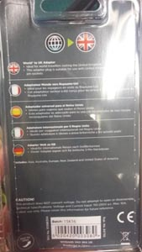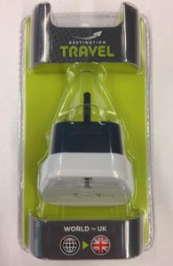
 | Κατηγορία: Ηλεκτρικές συσκευές  Προϊόν: Προσαρμογέας  Εμπορική επωνυμία: Destination Travel  Τύπος/αριθμός μοντέλου: 01161793 (μαύρο), SKU 01086317 (Λευκό)  Barcode: 5020420003073, 5020420004278  Batch: 30K16  Χώρα προέλευσης: Κίνα  Κοινοποιούσα χώρα: Ηνωμένο Βασίλειο  Κίνδυνος: Ηλεκτροπληξία και φωτιά  Ιστοσελίδα ανάκλησης της εταιρείας: https://www.whsmith.co.uk/pws/client/PDFs/traveladaptorsrecallnotice.pdf | 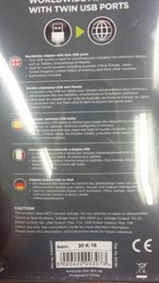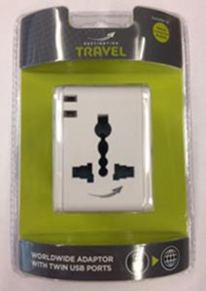
 | Κατηγορία: Ηλεκτρικές συσκευές  Προϊόν: Προσαρμογέας  Εμπορική επωνυμία: Destination Travel  Τύπος/αριθμός μοντέλου: SKU01086294  Barcode: 5020420003066  Batch: 10C17  Χώρα προέλευσης: Κίνα  Κοινοποιούσα χώρα: Ηνωμένο Βασίλειο  Κίνδυνος: Ηλεκτροπληξία και φωτιά  Ιστοσελίδα ανάκλησης της εταιρείας: https://www.whsmith.co.uk/pws/client/PDFs/traveladaptorsrecallnotice.pdf | 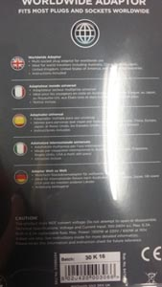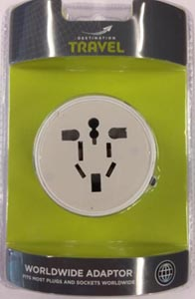
 | Κατηγορία: Ηλεκτρικές συσκευές  Προϊόν: Προσαρμογέας  Εμπορική επωνυμία: Destination Travel  Τύπος/αριθμός μοντέλου: SKU 01086362  Barcode: 5020420003127  Batch: 15K16  Χώρα προέλευσης: Κίνα  Κοινοποιούσα χώρα: Ηνωμένο Βασίλειο  Κίνδυνος: Ηλεκτροπληξία και φωτιά  Ιστοσελίδα ανάκλησης της εταιρείας: https://www.whsmith.co.uk/pws/client/PDFs/traveladaptorsrecallnotice.pdf | 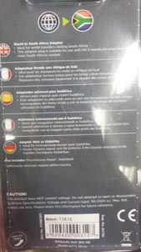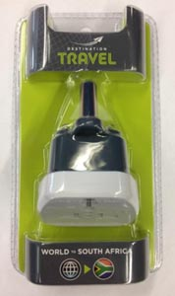
 | Κατηγορία: Ηλεκτρικές συσκευές  Προϊόν: Βραστήρας νερού  Εμπορική επωνυμία: AFK  Τύπος/αριθμός μοντέλου: WK 2200.50C, 5046935/00 FZ-805  Barcode: 4025442161245  Χώρα προέλευσης: Γερμανία  Κοινοποιούσα χώρα: Γερμανία  Κίνδυνος: Φωτιά  Χαρακτηριστικά: 1.7 λίτρα, μαύρου χρώματος | 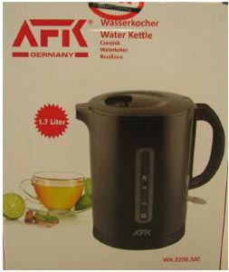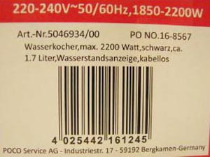
 | Κατηγορία: Ηλεκτρικές συσκευές  Προϊόν: Γκριλιέρα  Εμπορική επωνυμία: SKITIA  Τύπος/αριθμός μοντέλου: BG.124537141  Batch number / Barcode: 1701326  Χώρα προέλευσης: Βουλγαρία  Κοινοποιούσα χώρα: Ηνωμένο Βασίλειο  Κίνδυνος: Ηλεκτροπληξία  Χαρακτηριστικά: 220 V ~, 50/60 Hz, 1600 W | 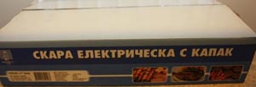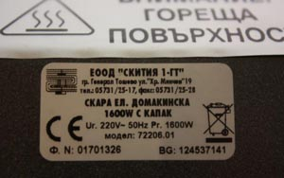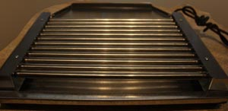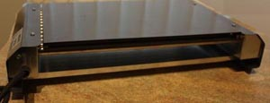
 | Κατηγορία: Φωτιστικά  Προϊόν: Λαμπτήρας LED  Batch number / Barcode: 5 998284 703906, 5 998284 704330  Χώρα προέλευσης: Κίνα  Κοινοποιούσα χώρα: Ουγγαρία  Κίνδυνος: Ηλεκτροπληξία  Χαρακτηριστικά: 3 W, E27 | 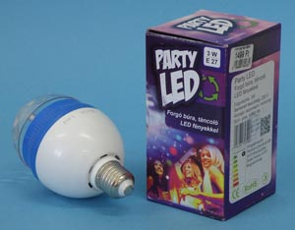
 | Κατηγορία: Φωτιστικά  Προϊόν: Λαμπτήρας  Εμπορική επωνυμία: ECONOMIC LIGHTING  Τύπος/αριθμός μοντέλου: 89611M P06/2014  Batch number / Barcode: 9003348869521  Χώρα προέλευσης: Αυστρία  Κοινοποιούσα χώρα: Τσεχία  Κίνδυνος: Ηλεκτροπληξία | 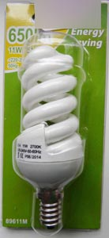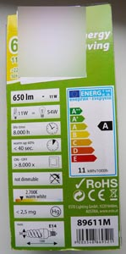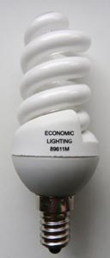
 | Κατηγορία: Φωτιστικά  Προϊόν: Φορητό φωτιστικό  Εμπορική επωνυμία: GL  Τύπος/αριθμός μοντέλου: GL-9599  Χώρα προέλευσης: Κίνα  Κοινοποιούσα χώρα: Ουγγαρία  Κίνδυνος: Ηλεκτροπληξία και φωτιά | 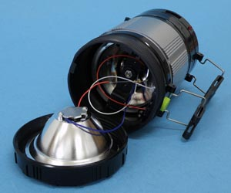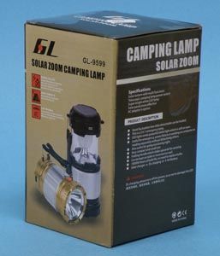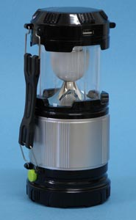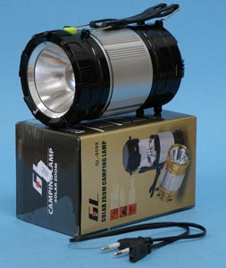

Οι καταναλωτές μπορούν να βρουν περισσότερες πληροφορίες για τα επικίνδυνα προϊόντα στην ιστοσελίδα της Ευρωπαϊκής Επιτροπής στη διεύθυνση http://ec.europa.eu/consumers/consumers_safety/safety_products/rapex/alerts.

Προτρέπονται οι καταναλωτές που έχουν στην κατοχή τους τα πιο πάνω προϊόντα να μην τα χρησιμοποιούν.

Όποιος χρειάζεται πληροφορίες ή διευκρινίσεις για τα δικαιώματα του καταναλωτή, που αφορούν στα συγκεκριμένα προϊόντα, μπορεί να επικοινωνεί με την Υπηρεσία Προστασίας Καταναλωτή στο τηλέφωνο 1429 (γραμμή καταναλωτή).

Παρακαλείται επίσης οποιοσδήποτε γνωρίζει σημείο πώλησης τέτοιου προϊόντος ή χρειάζεται επιπρόσθετες πληροφορίες ή διευκρινίσεις να επικοινωνεί με το Τμήμα Ηλεκτρομηχανολογικών Υπηρεσιών στα τηλέφωνα 22800523 και 22800522 ή στην ηλεκτρονική διεύθυνση: director@ems.mcw.gov.cy ή στο τηλεομοιότυπο 22348202.

